Содержание
Введение. 3
Задание на курсовую работу. 4
Постановка задачи. 5
Интерфейс программы. 6
Структура главного меню. 9
Модули и процедуры. 10
Руководство пользователя. 25
Заключение. 26
Список использованной литературы. 27

Введение.
Основной задачей курсового проекта была разработка программного обеспечения в объектно-ориентированной среде визуального программирования Delphi 7, реализующую базу данных «Фильмотека». Программа позволит работать с базой данных, будет поддерживать возможность добавления, удаления, редактирования, поиска, сохранения в файл и считывание из файла. К пояснительной записке прилагаются все исходники программы.

Задание на курсовую работу.
Составить программу «Фильмотека». Структура исходных данных: название фильма, режиссер, исполнители главных ролей, год выпуска, длительность, жанр, вид носителя (VHS, DVD, MPEG4). Организовать поиск фильмов по жанру, исполнителю главной роли. Рассчитать, сколько фильмов этого года есть в вашей фильмотеке. Определить, фильмов какого режиссера в вашей фильмотеке больше.

Постановка задачи.
- Необходимо было реализовать запись введенных данных в файл.
- Функции добавление + проверка корректности ввода, редактирование, удаление данных.
- Реализовать пункты меню справка и о программе.
- Реализовать поиск нужного жанра , исполнителя главной роли и.т.д. см. раздел задание на курсовую работу.
- Тестирование программы на наличие ошибок и некорректную работу.

Интерфейс программы.
При разработке интерфейса учитывалось, чтобы он был понятным и удобным для пользователя, это было приоритетным, судить пользователям.
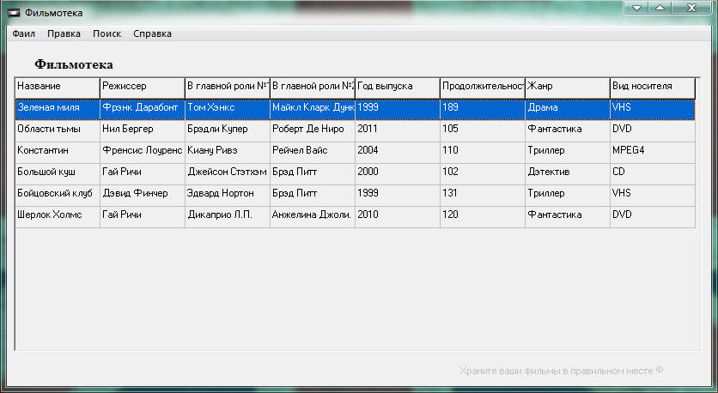
Рис. 1 Главное окно.
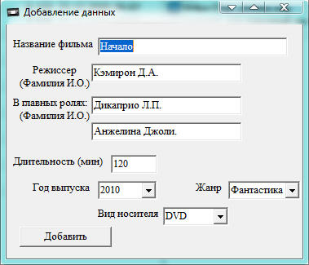
Рис. 2 Окно добавления данных.
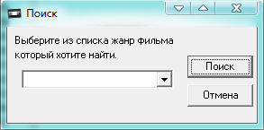
Рис. 3 Окно поиска фильмов нужного жанра.
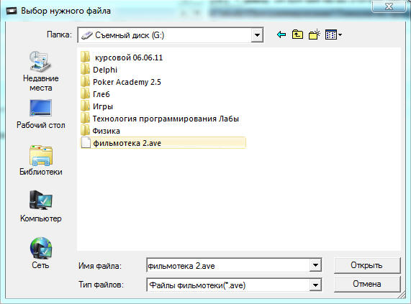
Рис. 4 Окно открытия файла фильмотеки.
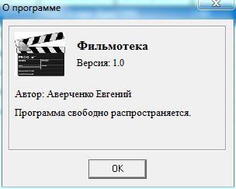
Рис. 5 Окно о программе.
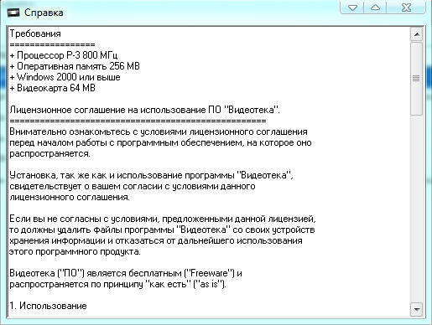
Рис. 6 Окно справка.

Структура главного меню.
- Файл → Открыть, Сохранить, Выход.
- Правка → Добавить, Редактировать, Удалить.
- Поиск → По жанру, По исполнителю главной роли, Фильмов какого режиссера больше, Сколько фильмов нынешнего года есть в фильмотеке, Отменить результаты поиска.
- Справка → Справка, О программе.

Модули и процедуры.
Unit1 Главное окно приложения.
Unit2 Добавление, редактирование данных.
Unit3 О программе. (отсутствует по причине примитивности программного кода.)
Unit4 Справка.
Unit5 Поиск по жанру.
Unit6 Поиск по главному герою.

В программном коде присутствуют пояснения, на мой взгляд программный код предельно прост и понятен.
Текст программы:
unit Unit1;

interface

uses
Windows, Messages, SysUtils, Variants, Classes, Graphics, Controls, Forms,
Dialogs, Grids, StdCtrls, Menus;

type
Tfilm = record
Filmname: String[20];
Director: String[20];
Mainrole1: string[20];
Mainrole2: string[20];
Year: integer;
Lasting:integer;
Genre: string[20];
Format:string[10];
ccount:integer;
rcount:integer;
value:string[255];
end;

TForm1 = class(TForm)
MainMenu1: TMainMenu;
N1: TMenuItem;
N2: TMenuItem;
N3: TMenuItem;
N4: TMenuItem;
N5: TMenuItem;
N6: TMenuItem;
N7: TMenuItem;
N8: TMenuItem;
N9: TMenuItem;
N10: TMenuItem;
N11: TMenuItem;
N12: TMenuItem;
N13: TMenuItem;
N14: TMenuItem;
N15: TMenuItem;
Label2: TLabel;
StringGrid1: TStringGrid;
FindDialog1: TFindDialog;
N16: TMenuItem;
N17: TMenuItem;
Label1: TLabel;
OpenDialog1: TOpenDialog;
SaveDialog1: TSaveDialog;
N18: TMenuItem;
N19: TMenuItem;
N20: TMenuItem;
procedure N17Click(Sender: TObject);
procedure N12Click(Sender: TObject);
procedure FormCreate(Sender: TObject);
procedure N8Click(Sender: TObject);
procedure N16Click(Sender: TObject);
procedure N2Click(Sender: TObject);
procedure N9Click(Sender: TObject);
procedure N11Click(Sender: TObject);
procedure N3Click(Sender: TObject);
procedure FormCloseQuery(Sender: TObject; var CanClose: Boolean);
procedure N14Click(Sender: TObject);
procedure N18Click(Sender: TObject);
procedure N20Click(Sender: TObject);
procedure N19Click(Sender: TObject);
procedure N15Click(Sender: TObject);
private
{ Private declarations }
public
{ Public declarations }

end;

var
Form1: TForm1;
Film: Tfilm;
ArrFilm:array[1..80] of Tfilm;//массив для записей
Arrdata:array[1..80] of integer;// массив для поиска
Col:byte; //колличество записей

implementation

uses Unit3, Unit4, Unit2, Unit5, Unit6;

{$R *.dfm}

procedure TForm1.N17Click(Sender: TObject);
begin
Form3.ShowModal;// показывает окно о программе
end;

procedure TForm1.N12Click(Sender: TObject);
begin
Form4.showModal;// показывает окно справка
end;

procedure TForm1.FormCreate(Sender: TObject);
begin
//Формирование заголовков таблицы.
Stringgrid1.Cells[0,0]:='Название';
Stringgrid1.Cells[1,0]:='Режиссер';
Stringgrid1.Cells[2,0]:='В главной роли №1';
Stringgrid1.Cells[3,0]:='В главной роли №2';
Stringgrid1.Cells[4,0]:='Год выпуска';
Stringgrid1.Cells[5,0]:='Продолжительность';
Stringgrid1.Cells[6,0]:='Жанр';
Stringgrid1.Cells[7,0]:='Вид носителя';

end;

procedure TForm1.N8Click(Sender: TObject);
//переходим к форме №2 для ввода данных.
begin
Form2.Button1.Caption:='Добавить';
Form2.Caption:='Добавление данных';
Form2.Show;
Form1.Hide;
end;

procedure TForm1.N16Click(Sender: TObject);// Выход из приложения
begin
if MessageDlg('Все несохраненные записи будут потеряны, хотите продолжить?',
mtCustom, [mbOk, mbCancel],0)=mrOk
then
Application.Terminate; //Закрытие приложения.
end;

procedure TForm1.N2Click(Sender: TObject);//открытие файла
var
i,j,n,m,kk:integer;
F:File of TFilm;
Str:TFilm;
begin
if opendialog1.Execute then
try
kk:=0;
AssignFile(F,opendialog1.FileName);
Reset(F);
Seek(F,0);
Read(F,Str);
n:=Str.rcount;
m:=Str.ccount;
StringGrid1.RowCount:=n;
StringGrid1.ColCount:=m;
for i:=0 to n-1 do
begin
for j:=0 to m-1 do
begin
Seek(F,kk);
Read(F,Str);
StringGrid1.Cells[j,i]:=Str.value;
inc(kk);
end;
end;
CloseFile(F);
Form1.Label1.Visible:=true;
Form1.N6.Enabled:=true;
Form1.N9.Enabled:=true;
Form1.N11.Enabled:=true;
Form1.StringGrid1.Visible:=true;
// Добавление записей из StringGrid1 в массив.
Col:=StringGrid1.RowCount-1;
for j:=1 to col do
begin
arrfilm[j].Filmname:=StringGrid1.Cells[0,j];
arrfilm[j].Director:=StringGrid1.Cells[1,j];
arrfilm[j].Mainrole1:=StringGrid1.Cells[2,j];
arrfilm[j].Mainrole2:=StringGrid1.Cells[3,j];
arrfilm[j].Year:=strtoint(StringGrid1.Cells[4,j]);
arrfilm[j].Lasting:=strtoint(StringGrid1.Cells[5,j]);
arrfilm[j].Genre:=StringGrid1.Cells[6,j];
arrfilm[j].Format:=StringGrid1.Cells[7,j];
end;
except
on e:Exception do
end;
end;

procedure TForm1.N9Click(Sender: TObject);//Редактирование
var nomber: integer;
begin
//Считывание номера выделенной строки
//загрузка данных из StringGrid на Form2
nomber:=StringGrid1.Row;
Form2.Caption:='Редактирование';
Form2.Button1.Caption:='Редактирование';
Form1.Hide;
Form2.Show;

with Form2 do
begin
Edit1.Text:=stringGrid1.Cells[0,nomber];
Edit2.Text:=StringGrid1.Cells[1,nomber];
Edit3.Text:=StringGrid1.Cells[2,nomber];
Edit4.Text:=StringGrid1.Cells[3,nomber];
Edit5.Text:=StringGrid1.Cells[5,nomber];
Combobox1.Text:=StringGrid1.Cells[4,nomber];
Combobox2.Text:=StringGrid1.Cells[6,nomber];
Combobox3.Text:=StringGrid1.Cells[7,nomber];
end;
end;

procedure TForm1.N11Click(Sender: TObject);//Удаление строки
var
nomber,i,j : integer;
begin
nomber:=StringGrid1.Row;
if messageDlg('Удалить фильм '+ StringGrid1.Cells[0,nomber], MtCustom,
[mbYes, mbNo],0)=MrYes then
begin
//очень своеобразное удаление, главное что работает :)
for i:=nomber to Col do
Arrfilm[i]:=Arrfilm[i+1];
if col<>1 then
StringGrid1.RowCount:=Col;
StringGrid1.Cells[0,1]:='';
StringGrid1.Cells[1,1]:='';
StringGrid1.Cells[2,1]:='';
StringGrid1.Cells[3,1]:='';
StringGrid1.Cells[4,1]:='';
StringGrid1.Cells[5,1]:='';
StringGrid1.Cells[6,1]:='';
StringGrid1.Cells[7,1]:='';
col:=col-1;

for j:=1 to Col do
begin
StringGrid1.Cells[0,j]:=arrfilm[j].Filmname;
StringGrid1.Cells[1,j]:=arrfilm[j].Director;
StringGrid1.Cells[2,j]:=arrfilm[j].Mainrole1;
StringGrid1.Cells[3,j]:=arrfilm[j].Mainrole2;
StringGrid1.Cells[4,j]:=inttostr(arrfilm[j].Year);
StringGrid1.Cells[5,j]:=inttostr(arrfilm[j].Lasting);
StringGrid1.Cells[6,j]:=arrfilm[j].Genre;
StringGrid1.Cells[7,j]:=arrfilm[j].Format;
end;
ShowMessage('Запись успешно удалена');
end;
end;
procedure TForm1.N3Click(Sender: TObject);//сохранение в фаил
var
F:File of TFilm;
i,j:integer;
Str:TFilm;
begin
if StringGrid1.Cells[0,1]='' then
begin
showmessage('Нет записей для сохраения!');
exit;
end;
if savedialog1.Execute then
try
AssignFile(F, savedialog1.FileName);
Rewrite(F);
Str.ccount:=StringGrid1.ColCount;
Str.rcount:=StringGrid1.RowCount;
for i:=0 to StringGrid1.RowCount-1 do
begin
for j:=0 to StringGrid1.ColCount-1 do
begin
Str.value:=StringGrid1.Cells[j,i];
Write(F,Str);
end;
end;
CloseFile(F);
except
on e:Exception do
end;
end;

procedure TForm1.FormCloseQuery(Sender: TObject; var CanClose: Boolean);
begin //закрытие приложения нажатием на крестик в правом верхнем углу
if MessageDlg('Все несохраненные записи будут потеряны, хотите продолжить?',
mtCustom, [mbOk, mbCancel],0)=mrOk
then
Application.Terminate;
end;

procedure TForm1.N14Click(Sender: TObject);
begin
Form1.Hide;
Form5.Show;
end;

procedure TForm1.N18Click(Sender: TObject);
var i,j,sum,max,a: integer; // поиск самого популярного режиссера:)
begin
if Form1.StringGrid1.cells[0,1]='' then
begin
Showmessage('Нет записей');
exit;
end;
For i:=1 to col do
begin
For j:=1 to col do
if arrfilm[i].Director=arrfilm[j].Director then
begin
sum:=sum+1;
end;
arrdata[i]:=sum;
end;
max:=1;
for i:=1 to col do
if arrdata[i]> max then
begin
max:=arrdata[i];
a:=i;
end;
showmessage('Самый популярный режиссер'+#13+arrfilm[a].Director);
end;

procedure TForm1.N20Click(Sender: TObject);
var j:integer;
begin //отмена результатов поиска, выводим исходный массив
stringGrid1.RowCount:=col+1;
for j:=1 to Col do
begin
StringGrid1.Cells[0,j]:=arrfilm[j].Filmname;
StringGrid1.Cells[1,j]:=arrfilm[j].Director;
StringGrid1.Cells[2,j]:=arrfilm[j].Mainrole1;
StringGrid1.Cells[3,j]:=arrfilm[j].Mainrole2;
StringGrid1.Cells[4,j]:=inttostr(arrfilm[j].Year);
StringGrid1.Cells[5,j]:=inttostr(arrfilm[j].Lasting);
StringGrid1.Cells[6,j]:=arrfilm[j].Genre;
StringGrid1.Cells[7,j]:=arrfilm[j].Format;
end;
end;

procedure TForm1.N19Click(Sender: TObject);
var j,s:integer;
begin
s:=0;
for j:=1 to col do
begin
if Arrfilm[j].Year=2011 then
s:=s+1;
end;
Showmessage('Фильмов нынешнего года в базе:'+#13+inttostr(s));
end;

procedure TForm1.N15Click(Sender: TObject);
begin
Form1.Hide;
Form6.show;
end;
end.

unit Unit2;

interface

uses
Windows, Messages, SysUtils, Variants, Classes, Graphics, Controls, Forms,
Dialogs, StdCtrls;

type
Tfilm = record
Filmname: String[20];
Director: String[20];
Mainrole1: string[20];
Mainrole2: string[20];
Year: integer;
Lasting:integer;
Genre: string[20];
Format:string[10];
end;

TForm2 = class(TForm)
Label1: TLabel;
Edit1: TEdit;
Label2: TLabel;
Label3: TLabel;
Label4: TLabel;
Label5: TLabel;
Label6: TLabel;
ComboBox1: TComboBox;
ComboBox2: TComboBox;
Label7: TLabel;
ComboBox3: TComboBox;
Button1: TButton;
Edit2: TEdit;
Edit3: TEdit;
Edit4: TEdit;
Edit5: TEdit;
Label8: TLabel;
Label9: TLabel;
procedure Button1Click(Sender: TObject);
procedure FormCloseQuery(Sender: TObject; var CanClose: Boolean);
procedure Edit2KeyPress(Sender: TObject; var Key: Char);
procedure Edit3KeyPress(Sender: TObject; var Key: Char);
procedure Edit4KeyPress(Sender: TObject; var Key: Char);
procedure Edit5KeyPress(Sender: TObject; var Key: Char);
procedure ComboBox1KeyPress(Sender: TObject; var Key: Char);
procedure ComboBox2KeyPress(Sender: TObject; var Key: Char);

private
{ Private declarations }
public
{ Public declarations }
end;

var
Form2: TForm2;
//Film: Tfilm;
//ArrFilm:array[1..80] of Tfilm;
//Col: byte;

implementation

uses Unit1;

{$R *.dfm}

procedure TForm2.Button1Click(Sender: TObject);
var j,a:integer;
begin
if Caption ='Добавление данных'
then
begin
Col:= Col+1;
Form1.StringGrid1.RowCount:=Col+1;
//end;
//Формирование массива
ArrFilm[Col].Filmname:=Edit1.text;
ArrFilm[Col].Director:=Edit2.text;
ArrFilm[Col].Mainrole1:=Edit3.Text;
ArrFilm[Col].Mainrole2:=edit4.Text;
ArrFilm[Col].Year:=strtoint(combobox1.Text);
ArrFilm[Col].Lasting:=strtoint(Edit5.Text);
ArrFilm[Col].Genre:=Combobox2.text;
ArrFilm[Col].Format:=Combobox3.Text;
end;
//Это нужно чтобы отредактировать запись, добавить ее в массив и в StringGrid1
If button1.Caption='Редактирование' then
begin
// Запись в массив отредактированной запись
a:=Form1.StringGrid1.Row;
arrfilm[a].Filmname:=Edit1.Text;
arrfilm[a].Director:=Edit2.Text;
arrfilm[a].Mainrole1:=Edit3.Text;
arrfilm[a].Mainrole2:=Edit4.Text;
arrfilm[a].Lasting:=strtoint(Edit5.Text);
arrfilm[a].Year:=strtoint(Combobox1.Text);
arrfilm[a].Genre:=Combobox2.Text;
arrfilm[a].Format:=Combobox3.Text;
Form2.Hide;
Form1.Show;
for j:=1 to Col do
begin
Form1.StringGrid1.Cells[0,j]:=arrfilm[j].Filmname;
Form1.StringGrid1.Cells[1,j]:=arrfilm[j].Director;
Form1.StringGrid1.Cells[2,j]:=arrfilm[j].Mainrole1;
Form1.StringGrid1.Cells[3,j]:=arrfilm[j].Mainrole2;
Form1.StringGrid1.Cells[4,j]:=inttostr(arrfilm[j].Year);
form1.StringGrid1.Cells[5,j]:=inttostr(arrfilm[j].Lasting);
Form1.StringGrid1.Cells[6,j]:=arrfilm[j].Genre;
Form1.StringGrid1.Cells[7,j]:=arrfilm[j].Format;
end;
end;
//Проверка заполненны ли все поля для ввода.
If (Edit1.text = '')
or (Edit2.Text = '')
or (Edit3.Text ='')
or (Edit4.Text ='')
or (Edit5.Text ='')
or (ComboBox1.Text='')
or (ComboBox2.Text='')
or (ComboBox3.Text='')
then Showmessage('Заполните все поля!')
else //Очистка полей ввода Edit и ComboBox.
Showmessage('Данные успешно добавленны.');
Edit1.Text:='';
Edit2.Text:='';
Edit3.Text:='';
Edit4.Text:='';
Edit5.Text:='';
Combobox1.Text:='';
Combobox2.Text:='';
Combobox3.Text:='';
end;

procedure TForm2.FormCloseQuery(Sender: TObject; var CanClose: Boolean);
var j: integer;
begin
//Проверка не пусты ли поля Edit и ComboBox.
If (Edit1.text <> '')
or (Edit2.Text <> '')
or (Edit3.Text <>'')
or (Edit4.Text <>'')
or (Edit5.Text <>'')
or (ComboBox1.Text<>'')
or (ComboBox2.Text<>'')
or (ComboBox3.Text<>'')
then showmessage('Данные не сохранены.');
if MessageDlg('Вы действительно хотите закрыть это окно?',
mtCustom, [mbOk, mbCancel],0)=mrOk
then
begin
Canclose:=true;
If Col > 0 then //если была введена запись сделать видимыми эти пункты меню
begin
Form1.Label1.Visible:=true;
Form1.N6.Enabled:=true;
Form1.N9.Enabled:=true;
Form1.N11.Enabled:=true;
Form1.StringGrid1.Visible:=true;
end;
// Добавление записей из массива в StringGrid1.
Form1.Show ;
for j:=1 to Col do
begin
Form1.StringGrid1.Cells[0,j]:=arrfilm[j].Filmname;
Form1.StringGrid1.Cells[1,j]:=arrfilm[j].Director;
Form1.StringGrid1.Cells[2,j]:=arrfilm[j].Mainrole1;
Form1.StringGrid1.Cells[3,j]:=arrfilm[j].Mainrole2;
Form1.StringGrid1.Cells[4,j]:=inttostr(arrfilm[j].Year);
form1.StringGrid1.Cells[5,j]:=inttostr(arrfilm[j].Lasting);
Form1.StringGrid1.Cells[6,j]:=arrfilm[j].Genre;
Form1.StringGrid1.Cells[7,j]:=arrfilm[j].Format;
end;
end
else Canclose:=false;
end;
//Проверка правильности ввода в поле Режиссер
procedure TForm2.Edit2KeyPress(Sender: TObject; var Key: Char);
begin
Case key of
'А'..'Я','а'..'я','.','-':;
#32,#8:;
else
begin
key:=chr(0);
ShowMessage('Фамилия режиссера не может содержать ничего кроме букв');
end;
end;
end;
//Проверка правильности ввода в поле главная роль №1
procedure TForm2.Edit3KeyPress(Sender: TObject; var Key: Char);
begin
Case key of
'А'..'Я','а'..'я','.','-':;
#32,#8:;
else
begin
key:=chr(0);
ShowMessage('Фамилия не может содержать ничего кроме букв');
end;
end;
end;
//Проверка правильности ввода в поле главная роль№2
procedure TForm2.Edit4KeyPress(Sender: TObject; var Key: Char);
begin
Case key of
'А'..'Я','а'..'я','.','-':;
#32,#8:;
else
begin
key:=chr(0);
ShowMessage('Фамилия не может содержать ничего кроме букв');
end;
end;
end;
//Проверка правильности ввода в поле продолжительности (фильма)
procedure TForm2.Edit5KeyPress(Sender: TObject; var Key: Char);
begin
case key of
'0'..'9':;
#32,#8:;
else
begin
key:=chr(0);
ShowMessage('Неправильный ввод данных');
end;
end;
end;
//Проверка правильности ввода в поле год выпуска
procedure TForm2.ComboBox1KeyPress(Sender: TObject; var Key: Char);
begin
case key of
'0'..'9':;
#32,#8:;
else
begin
key:=chr(0);
ShowMessage('Неправильный ввод данных');
end;
end;
end;
//Проверка правильности ввода в поле Жанр
procedure TForm2.ComboBox2KeyPress(Sender: TObject; var Key: Char);
begin
Case key of
'А'..'Я','а'..'я','.':;
#32,#8:;
else
begin
key:=chr(0);
ShowMessage('Жанр не может содержать ничего кроме букв');
end;
end;
end;

end.

unit Unit4;

interface

uses
Windows, Messages, SysUtils, Variants, Classes, Graphics, Controls, Forms,
Dialogs, StdCtrls;

type
TForm4 = class(TForm)
Memo1: TMemo;
procedure FormActivate(Sender: TObject);
private
{ Private declarations }
public
{ Public declarations }
end;

var
Form4: TForm4;

implementation

{$R *.dfm}

procedure TForm4.FormActivate(Sender: TObject);
begin
//Информация загружается из файла
Memo1.lines.LoadFromFile('File1.txt');
end;

end.

unit Unit5;

interface

uses
Windows, Messages, SysUtils, Variants, Classes, Graphics, Controls, Forms,
Dialogs, StdCtrls;

type
TForm5 = class(TForm)
Button1: TButton;
Button2: TButton;
Label1: TLabel;
Label2: TLabel;
ComboBox1: TComboBox;
procedure Button2Click(Sender: TObject);
procedure Button1Click(Sender: TObject);
procedure FormCloseQuery(Sender: TObject; var CanClose: Boolean);
private
{ Private declarations }
public
{ Public declarations }
end;

var
Form5: TForm5;

implementation

uses Unit1;

{$R *.dfm}

procedure TForm5.Button2Click(Sender: TObject);
begin //кнопка отмена
Form5.Close;
Form1.show;
end;

procedure TForm5.Button1Click(Sender: TObject);
var
a: string; j,i: integer;
begin //кнопка поиск по жанру
with Form1 do
a:=combobox1.Text;
For j:=1 to col do //обнуляем StringGrid
begin
Form1.StringGrid1.Cells[0,j]:='';
Form1.StringGrid1.Cells[1,j]:='';
Form1.StringGrid1.Cells[2,j]:='';
Form1.StringGrid1.Cells[3,j]:='';
Form1.StringGrid1.Cells[4,j]:='';
Form1.StringGrid1.Cells[5,j]:='';
Form1.StringGrid1.Cells[6,j]:='';
Form1.StringGrid1.Cells[7,j]:='';
end;
Form1.StringGrid1.RowCount:=2;
i:=1;
For j:=1 to col do
begin
if Arrfilm[j].Genre=a then //найденные записи добавляем в StringGrid
begin
Form1.StringGrid1.Cells[0,i]:=arrfilm[j].Filmname;
Form1.StringGrid1.Cells[1,i]:=arrfilm[j].Director;
Form1.StringGrid1.cells[2,i]:=arrfilm[j].Mainrole1;
Form1.StringGrid1.Cells[3,i]:=arrfilm[j].Mainrole2;
Form1.StringGrid1.Cells[4,i]:=inttostr(arrfilm[j].Lasting);
Form1.StringGrid1.Cells[5,i]:=inttostr(arrfilm[j].Year);
Form1.StringGrid1.Cells[6,i]:=arrfilm[j].Genre;
Form1.StringGrid1.Cells[7,i]:=arrfilm[j].Format;
i:=i+1;
Form1.StringGrid1.rowCount:=Form1.StringGrid1.rowCount+1;
end;
end;
if Form1.StringGrid1.RowCount>2 then
begin
Form1.StringGrid1.rowCount:=Form1.StringGrid1.rowCount-1;
end;
Form5.Hide;
Form1.Show;
end;

procedure TForm5.FormCloseQuery(Sender: TObject; var CanClose: Boolean);
begin
Form5.Hide;
Form1.Show;
end;

end.

unit Unit6;

interface

uses
Windows, Messages, SysUtils, Variants, Classes, Graphics, Controls, Forms,
Dialogs, StdCtrls;

type
TForm6 = class(TForm)
Label1: TLabel;
Label2: TLabel;
Edit1: TEdit;
Button1: TButton;
Button2: TButton;
Label3: TLabel;
procedure Button2Click(Sender: TObject);
procedure Button1Click(Sender: TObject);
procedure FormCloseQuery(Sender: TObject; var CanClose: Boolean);
private
{ Private declarations }
public
{ Public declarations }
end;

var
Form6: TForm6;

implementation

uses Unit1, Unit5;

{$R *.dfm}

procedure TForm6.Button2Click(Sender: TObject);
begin //кнопка отмена
Form1.show;
Form6.Hide;
end;

//procedure TForm6.Button1Click(Sender: TObject);
//begin //Поиск фильмов по актеру или актрисе
//Form5.Close;
//Form1.show;
//end;

procedure TForm6.Button1Click(Sender: TObject);
var
a: string; j,i: integer;
begin //кнопка поиск по жанру
with Form1 do
a:=Edit1.Text;
For j:=1 to col do //обнуляем StringGrid
begin
Form1.StringGrid1.Cells[0,j]:='';
Form1.StringGrid1.Cells[1,j]:='';
Form1.StringGrid1.Cells[2,j]:='';
Form1.StringGrid1.Cells[3,j]:='';
Form1.StringGrid1.Cells[4,j]:='';
Form1.StringGrid1.Cells[5,j]:='';
Form1.StringGrid1.Cells[6,j]:='';
Form1.StringGrid1.Cells[7,j]:='';
end;
Form1.StringGrid1.RowCount:=2;
i:=1;
For j:=1 to col do
begin
if (Arrfilm[j].Mainrole1=a) or (Arrfilm[j].Mainrole2=a) then
//найденные записи добавляем в StringGrid
begin
Form1.StringGrid1.Cells[0,i]:=arrfilm[j].Filmname;
Form1.StringGrid1.Cells[1,i]:=arrfilm[j].Director;
Form1.StringGrid1.cells[2,i]:=arrfilm[j].Mainrole1;
Form1.StringGrid1.Cells[3,i]:=arrfilm[j].Mainrole2;
Form1.StringGrid1.Cells[4,i]:=inttostr(arrfilm[j].Lasting);
Form1.StringGrid1.Cells[5,i]:=inttostr(arrfilm[j].Year);
Form1.StringGrid1.Cells[6,i]:=arrfilm[j].Genre;
Form1.StringGrid1.Cells[7,i]:=arrfilm[j].Format;
i:=i+1;
Form1.StringGrid1.rowCount:=Form1.StringGrid1.rowCount+1;
end;
end;
if Form1.StringGrid1.RowCount>2 then
begin
Form1.StringGrid1.rowCount:=Form1.StringGrid1.rowCount-1;
end;
Form6.Hide;
Form1.Show;
end;

procedure TForm6.FormCloseQuery(Sender: TObject; var CanClose: Boolean);
begin
Form1.show;
Form6.Hide;
end;

end.

Руководство пользователя.
В руководстве пользователя в первую очередь хотелось бы отметить что сохранение данных происходит в файл с расширением *.ave этот формат файла был разработан специально для программы «фильмотека».
Второй момент который я хотел отметить, возможно пользователю будет непонятно как просто выполнения поиска например по жанру, снова показать все записи. Для этого нужно зайти в пункт меню поиск и выбрать пункт отменить результаты поиска.
В остальном интерфейс понятен и прост, думаю у пользователя не возникнет проблем с пользованием программой.

Заключение.
Все поставленные перед выполнением курсовой работы цели и задачи были успешно выполнены.
Знания по курсу технологии и основам программирования были расширены и нашли практическое применение при разработке программы.
При разработке программы «фильмотека» я закрепил полученные знания по курсу технологии программирования, теперь я могу более осмысленно подходить к разработке программ.
Так же хотел бы отметить что возможности Delphi 7 гораздо больше чем я себе представлял до того как начал разработку программы «Фильмотека».

Список использованной литературы.
- Носырева Е.В., Курс лекций по курсу Технологии программирования.
- Архангельский А.Я. - Delphi 2006. Справочное пособие
- http://delphi6.gym5cheb.ru

